COMUNICATO STAMPA

Calici di Stelle 2020, edizione speciale a Donnafugata.

Un nuovo format a tavola in giardino, per una degustazione vino-cibo da “Mille e una Notte”, sulle note del Donnafugata Music&Wine in collaborazione alla Fondazione The Brass Group. Il 10 di Agosto a Contessa Entellina, torna il connubio Arte e Vino, proponendo ai wine-lovers, un evento speciale e coinvolgente.
Da oltre 20 anni, per Calici di Stelle, la Tenuta di Donnafugata a Contessa Entellina si accende di luci, suoni e colori. La notte di San Lorenzo è diventata nel tempo un’esperienza di festa all’aria aperta, per riscoprire insieme il piacere della convivialità più ricercata. Per tantissimi appassionati Calici di stelle è l’appuntamento indetto dal Movimento Nazionale Turismo del Vino più atteso dell’estate.
Per dare continuità alla tradizionale accoglienza riservata ai winelovers, quest’anno Donnafugata in considerazione degli spazi e delle esigenze di sicurezza, conferma l’evento del 10 agosto con un format diverso e per un numero limitato di persone: una full immersion nella natura siciliana, dalla vigna all’affascinante giardino di famiglia, all’insegna dell’eleganza e della sicurezza. Un’esperienza da “Mille e una Notte” per celebrare l’incontro del vino con la musica e con il cibo, nei luoghi dove è nata Donnafugata.
I vini della serata: la speciale selezione di Antonio Rallo. Da winemaker dell’azienda di famiglia, Antonio Rallo presenterà la sua selezione delle più prestigiose etichette di Donnafugata, tra le quali alcune annate storiche ormai fuori commercio e testimoni di un’eccellenza artigianale di straordinaria longevità.
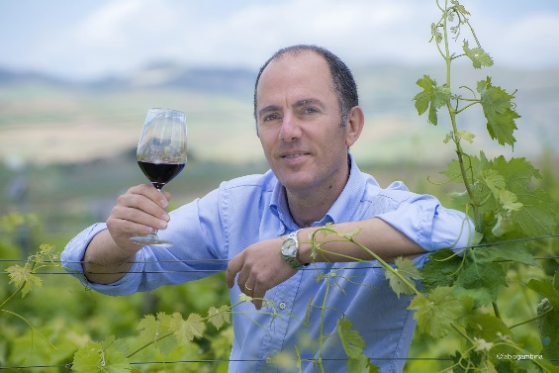
Tra queste annate pregiate troviamo Vigna di Gabri 2011 in formato magnum, alcune bottiglie imperdibili del Chiarandà 2006, tra i bianchi storici dell’azienda siciliana. Presente anche Vittoria, una delle più recenti realtà produttive di Donnafugata in Sicilia, che con il Bell’Assai – Frappato vendemmia 2018 - interpreta uno dei territori di più lunga tradizione viticola.
Per chi ama i grandi rossi, la degustazione proporrà due campioni di eleganza e longevità: un prodigioso Tancredi 1998 magnum e un rarissimo Mille e una Notte 1996, icona di Donnafugata. Non mancherà l’Etna e le sue espressioni più territoriali con il Sul Vulcano rosato, vendemmia 2019 e Fragore vendemmia 2017 presentata in anteprima. Infine, Pantelleria, con un vino principe dei vini dolci, il passito Ben Ryé 2013.
Calici di Stelle sarà così l’occasione per degustare piccole produzioni di pregio da vigneti e territori unici: l’Etna, Vittoria, Contessa Entellina e Pantelleria. Grande attenzione sarà dedicata agli abbinamenti vino-cibo sapientemente studiati per l’evento.
José Rallo e il “Donnafugata Music&Wine”: un’esperienza multisensoriale unica. Josè Rallo voce solista, dopo il Blue Note di New York e l’evento al Museo dell’Acropoli di Atene, proporrà un’inedita performance del Donnafugata Music&Wine: un’esperienza multisensoriale che abbina ad ogni vino, un brano musicale il cui andamento ritmico accompagna le sensazioni della degustazione.
José Rallo presenterà alcuni brani inediti, appena registrati al Regio Teatro Santa Cecilia del Brass Group di Palermo. Dopo l’esperienza discografica con l’Orchestra Jazz Siciliana nel 2007, The Brass Group ritorna a collaborare al Donnafugata Music&Wine, per il terzo CD della band che vedrà la luce prossimamente. Ancora una volta la voce di Josè Rallo ha trovato compagni di viaggio in alcuni maestri della Fondazione: Diego Spitaleri e Fabio Lannino che curano anche la direzione musicale del progetto, Sebastiano Alioto e Vito Giordano. Completano il cast i musicisti Vincenzo Favara, storico amico del Brass che si occupa anche della produzione del cd, Vincenzo Toscano ed Ermanno Nuzzo.
Un’esperienza en plein air e in piena sicurezza. Donnafugata ha come propria priorità il benessere dei propri clienti e collaboratori. Grazie al supporto di un team di esperti, sono stati curati tutti i dettagli organizzativi di Calici di Stelle 2020, al fine di applicare le specifiche linee guida sulla sicurezza e garantire un’esperienza confortevole e sicura a tutti i partecipanti. La degustazione vino-cibo si svolgerà in giardino e sarà garantito il distanziamento dei posti a sedere. Consulta le norme anti Covid 19.
Donnafugata: Nando Calaciura calaciura@granviasc.it cell. 338 322 9837
The Brass Group: Rosanna Minafò rminafo@yahoo.it cell. 348 4009298
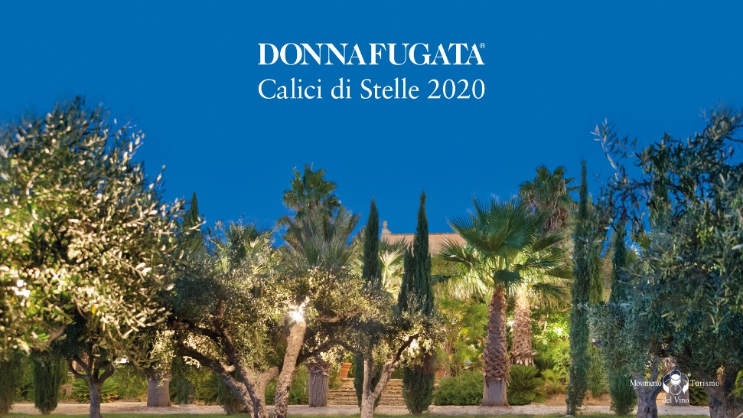

PROGRAMMA

Dove: Tenuta di Donnafugata; km 60 SS 624 Palermo Sciacca (Coordinate GPS: N 37.7281034, E 13.0368555)
Quando: Lunedì 10 agosto 2020
Orari: 19:45 – 20:45: accredito all’ingresso e visita ai vigneti;
20:45 – 21:00: accesso ai tavoli della degustazione vino-cibo che si svolgerà in giardino;
21:00: inizio degustazione guidata vino-cibo accompagnata dalla performance Donnafugata Music&Wine.

INFORMAZIONI GENERALI

- Prezzo visita e degustazione vino-cibo: € 125 a persona;
- Il ticket è acquistabile solo in prevendita entro e non oltre le ore 24 del 07/08/2020 fino ad esaurimento posti.
- Si può acquistare il ticket in prevendita:
  - on-line sul sito visit.donnafugata.it,
  - chiamando al numero telefonico 0923 724245 con pagamento a mezzo di bonifico bancario IBAN IT30 C 01005 25900 000000000106 a Tenuta di Donnafugata srl, specificando nella causale “Calici di Stelle 2020”.
- Ingresso consentito ai maggiori di 14 anni; non sono previsti ticket a prezzi ridotti;
- Non è consentito portare animali domestici;
- L’ingresso all’evento è consentito in conformità alle norme anti-Covid 19;
- E’ sempre obbligatorio l’uso della mascherina, tranne quando si è seduti al proprio tavolo per la degustazione vino-cibo;
- L'ingresso all'evento è consentito entro e non oltre le ore 21; dopo tale ora non è garantito il servizio completo della degustazione vino-cibo;
- La degustazione vino-cibo si svolgerà in tavoli comuni, con postazione a seduta singola e distanziata. L’assegnazione dei posti a tavola sarà a cura di Donnafugata, nel pieno rispetto delle norme di sicurezza.
- Si può richiedere la composizione di tavoli con propri congiunti e amici (per un minimo di 4 ed un massimo di 8 persone per tavolo) inserendo la richiesta nel campo “note” presente nel modulo di acquisto ticket. La richiesta sarà in ogni caso soggetta a conferma da parte di Donnafugata, fino a disponibilità di posti e compatibilmente con i vincoli logistici imposti dagli spazi;
- Abbigliamento: anche adottando una mise elegante, suggeriamo di indossare scarpe comode, adatte a terreni di campagna e al prato;
- Donnafugata si riserva il diritto di modificare la location dell’evento o di cancellare l’evento, in qualsiasi momento, per causa di forza maggiore e/o impossibilità (ivi inclusi i casi, a titolo esemplificativo e non esaustivo, di eventi meteorologici che rendano impossibile l’organizzazione dell’evento, impedimenti causati dall’emergenza Covid-19, ecc.). Ai partecipanti è assicurato il rimborso totale del ticket, tramite il medesimo mezzo di pagamento utilizzato ai fini dell’acquisto, sia che l’evento sia cancellato, sia che la modifica di location non permetta all’acquirente di prendere parte a Calici di Stelle 2020.
Consulta QUI tutti i termini e le condizioni di partecipazione all’evento.

COME ARRIVARE
La Tenuta di Donnafugata si trova esattamente al km 60 della S.S. 624, scorrimento veloce Palermo-Sciacca.
Arrivando da Palermo, percorrendo la S.S.624 Palermo-Sciacca, prima vedrete alla vostra sinistra la cantina e poco più avanti - esattamente al Km 60 della statale, alla vostra destra potrete imboccare la rampa di sovra passaggio per accedere alla tenuta.
Da Trapani: prendere l’autostrada A29 in direzione di Palermo; alla diramazione, proseguire in direzione di Mazara del Vallo e infine lasciare l’autostrada uscendo a Castelvetrano; da Castelvetrano, proseguire in direzione di Menfi-Sciacca; dopo circa 25 km uscire a Menfi e seguire le indicazioni, inizialmente per Sambuca di Sicilia, e poi per S.S. 624 scorrimento veloce Palermo-Sciacca; al bivio Misilbesi imboccare la S.S.624 in direzione di Palermo e proseguire per 12 km fino al km 60 di questa statale; vedrete la cantina alla vostra destra; a quel punto dovrete proseguire per poco più di 1 km e alla rotatoria di Contrada Cavallaro, uscire e tornare indietro (in direzione Sciacca) in modo da poter imboccare alla vostra destra la rampa del sovra passaggio di accesso alla tenuta.
Arrivando da Menfi-Sciacca, percorrendo la S.S.624 Sciacca-Palermo, al km 60 vedrete la cantina alla vostra destra; a quel punto dovrete proseguire per poco più di 1 km e alla rotatoria di Contrada Cavallaro, uscire e tornare indietro (in direzione Sciacca) in modo da poter imboccare alla vostra destra la rampa del sovra passaggio di accesso alla tenuta.
Da Mazara del Vallo prendere l'autostrada A29 in direzione di Palermo; dopo 20 km uscire a Castelvetrano e da lì proseguire per Menfi-Sciacca; dopo circa 25 km uscire a Menfi e seguire le indicazioni, inizialmente per Sambuca di Sicilia, e poi per S.S. 624 scorrimento veloce Palermo-Sciacca; al bivio Misilbesi imboccare la S.S.624 in direzione di Palermo e proseguire per 12 km fino al km 60 di questa statale; vedrete la cantina alla vostra destra; a quel punto dovrete proseguire per poco più di 1 km e alla rotatoria di Contrada Cavallaro, uscire e tornare indietro (in direzione Sciacca) in modo da poter imboccare alla vostra destra la rampa del sovra passaggio di accesso alla tenuta.
NOTA BENE: la Tenuta di Donnafugata è in territorio di Contessa Entellina, però percorrendo la S.S. 624 non bisogna seguire le indicazioni "Contessa Entellina", si deve invece restare sulla statale fino al km 60 (basta guardare le tabelle chilometriche).

CONSIGLI SU DOVE DORMIRE
A Contessa Entellina (PA): Abbazia di Santa Maria del Bosco, C.da S. Maria del Bosco – tel. 333 3279514 www.abbaziasantamariadelbosco.it; Rocca dei Capperi, C.da Bagnitelle, +39 320 041 97 17, www.roccadeicapperi.it;
a Sambuca di Sicilia (AG): Don Giovanni Hotel, Contrada Pandolfina – tel. 0925 942511 – www.dongiovannihotel.it;
a Sciacca (AG): Verdura Golf & Spa Resort, Contrada Verdura – tel. 0925 998001 – www.verduraresort.it.
a Menfi (AG): Il Vigneto Resort, Contrada Gurra di Mare – tel. 0925 71732 www.ristoranteilvigneto.com; Tenuta Stoccatello (agriturismo), Km 6 S.P. Menfi-Partanna – tel. 333 9035428 www.tenutastoccatello.it; Azienda Agrituristica “Baglio San Vincenzo”, C.da San Vincenzo – cell. 0925 75065 www.bagliosanvincenzo.it.
a Selinunte, Castelvetrano (TP): Hotel Paradise Beach, C.da Belice Mare – tel. 0924 46333 fax 0924 46477, www.hotelparadisebeach.it.

